В лаб. работе 5 необходимо адаптировать расстановку элементов в зависимости от разрешения экрана (изменения можно вносить только в .css файл):

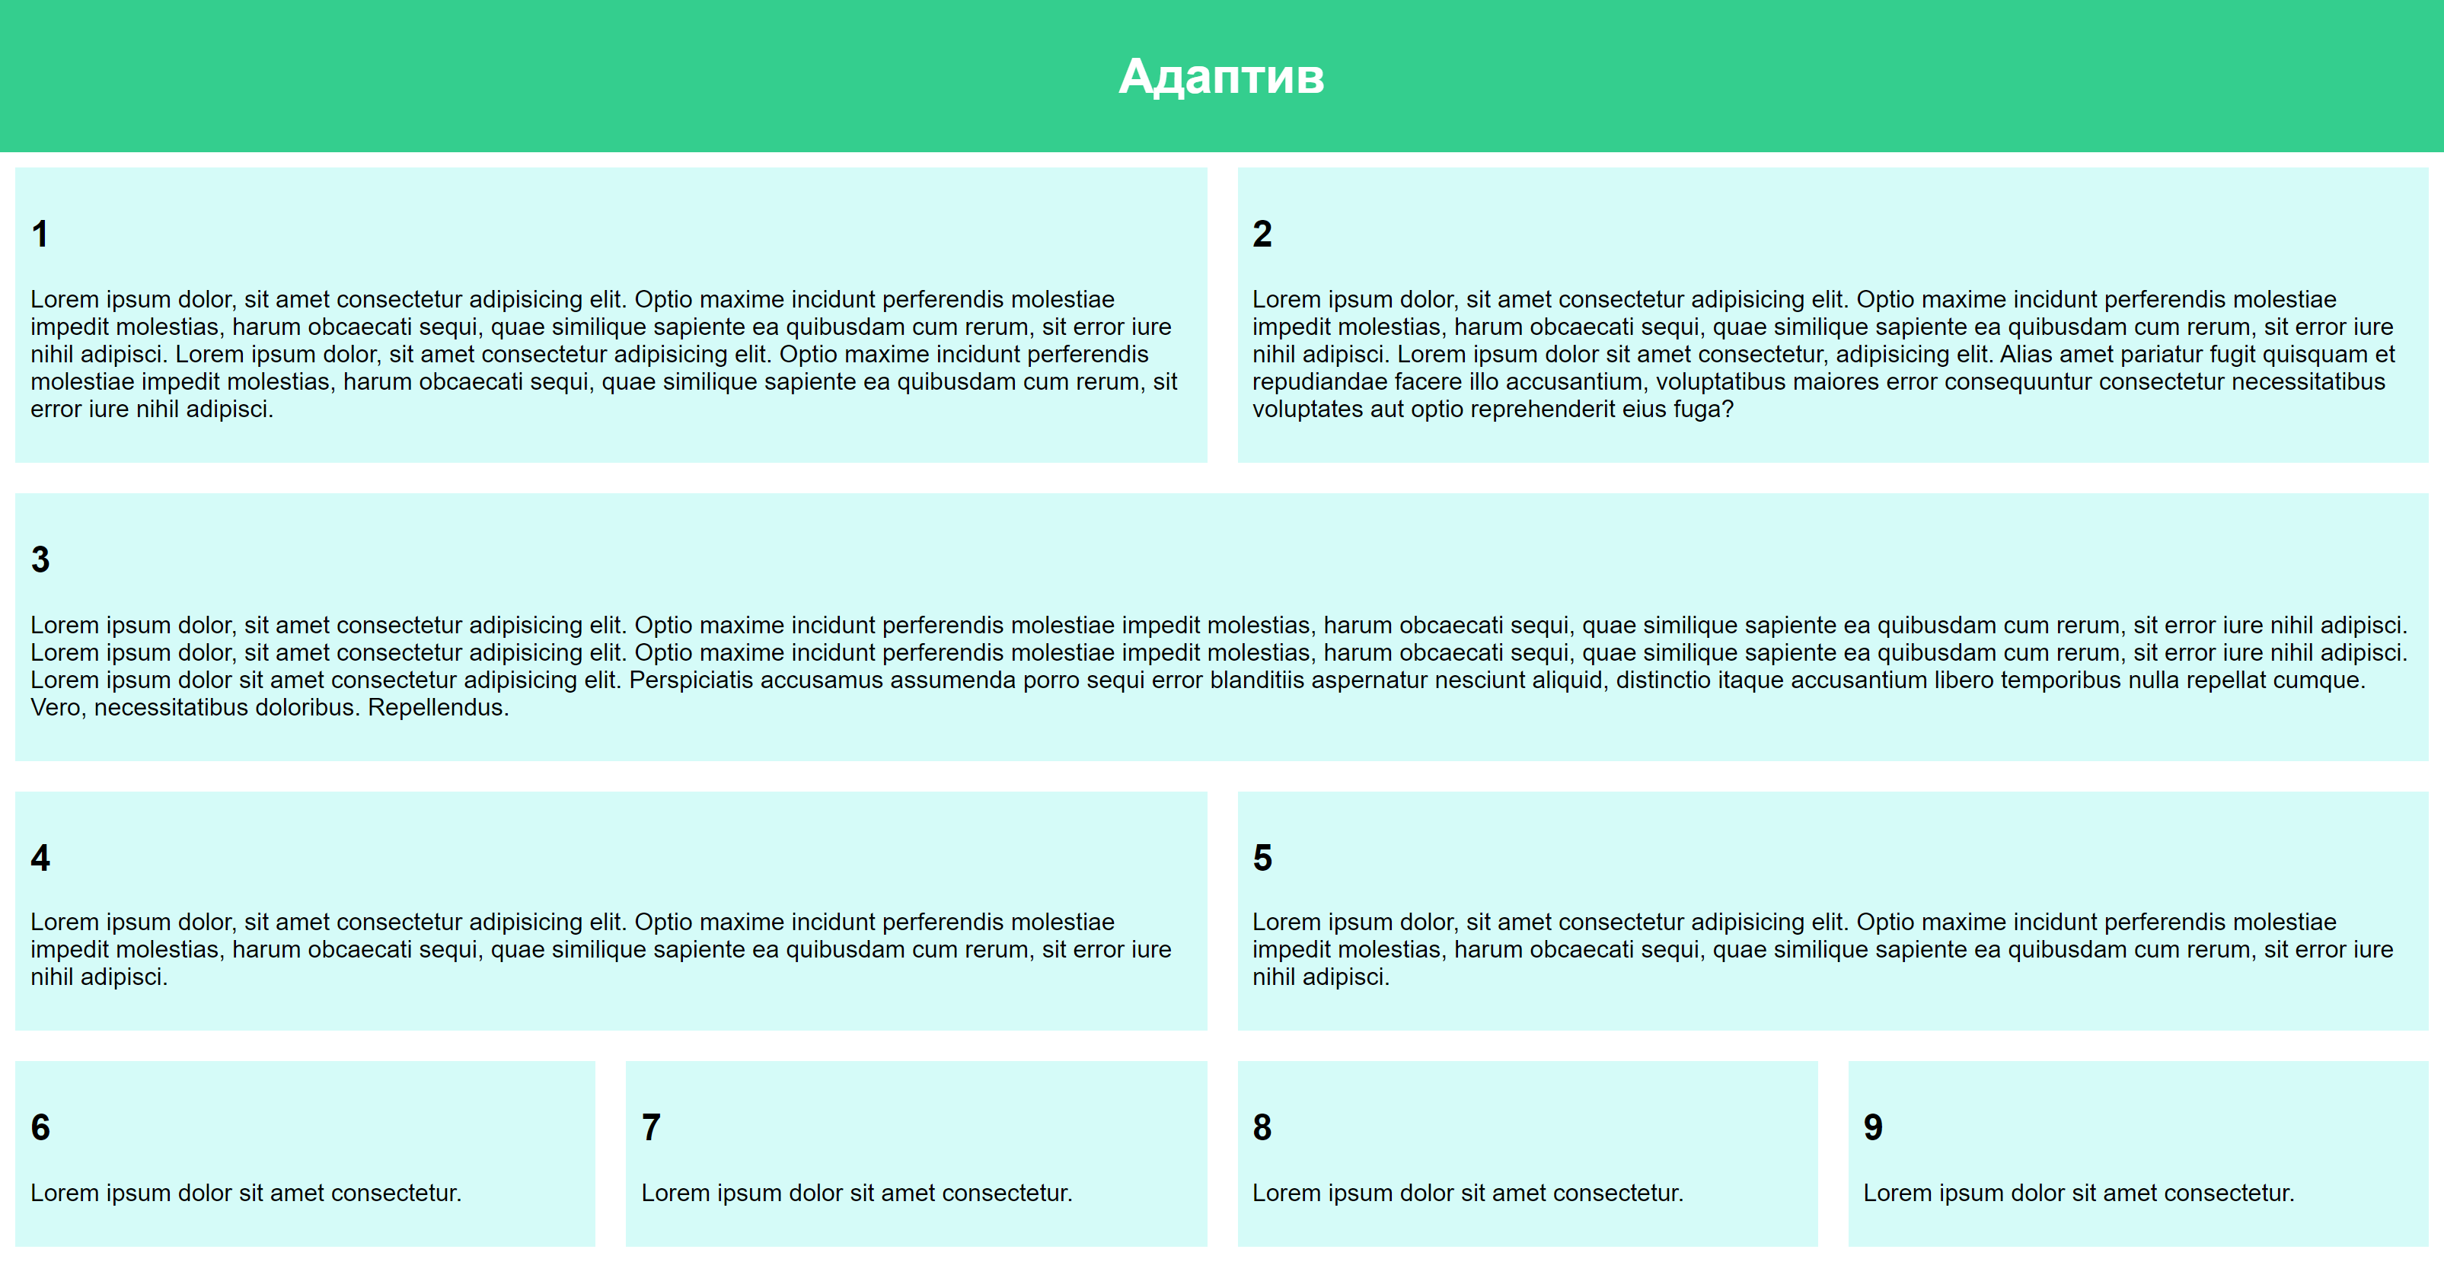

Рисунок 1 Расстановка элементов при разрешении экрана 1400px и более

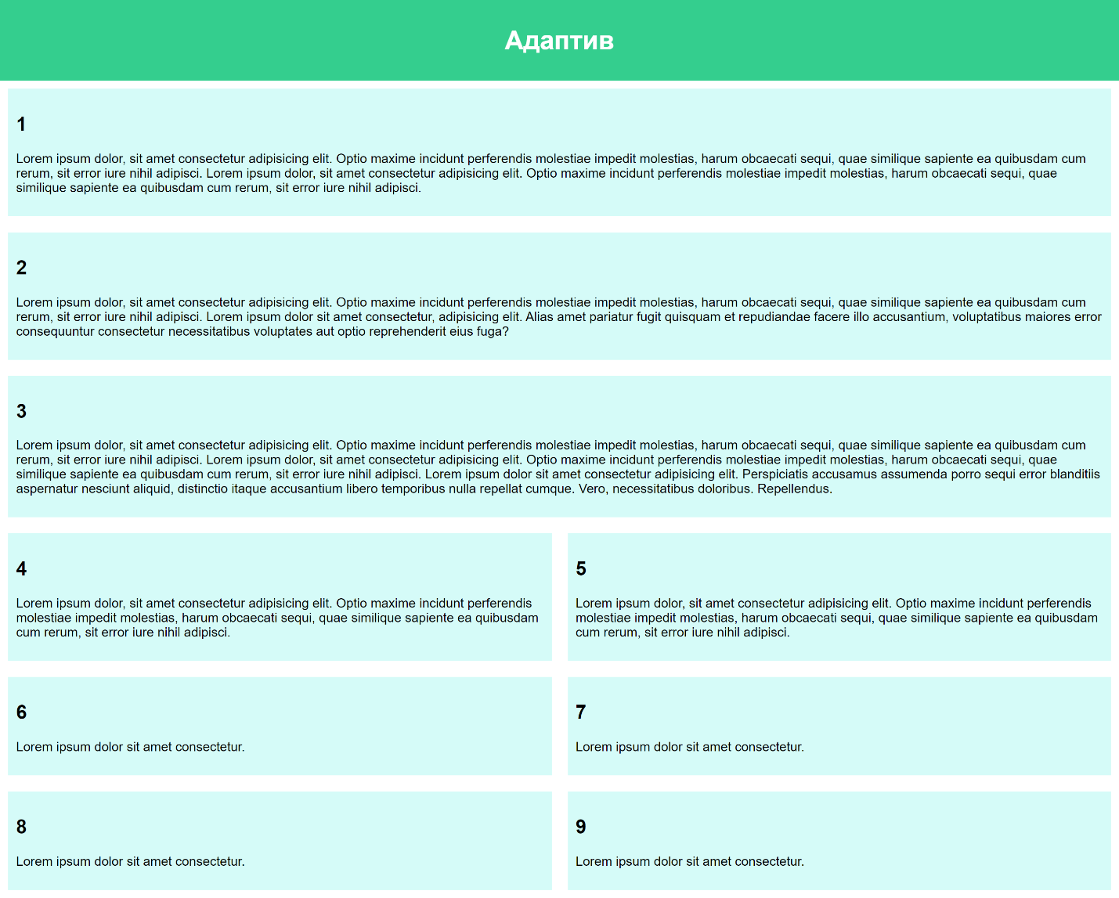

Рисунок 2 Расстановка элементов при разрешении экрана от 900px до 1399px

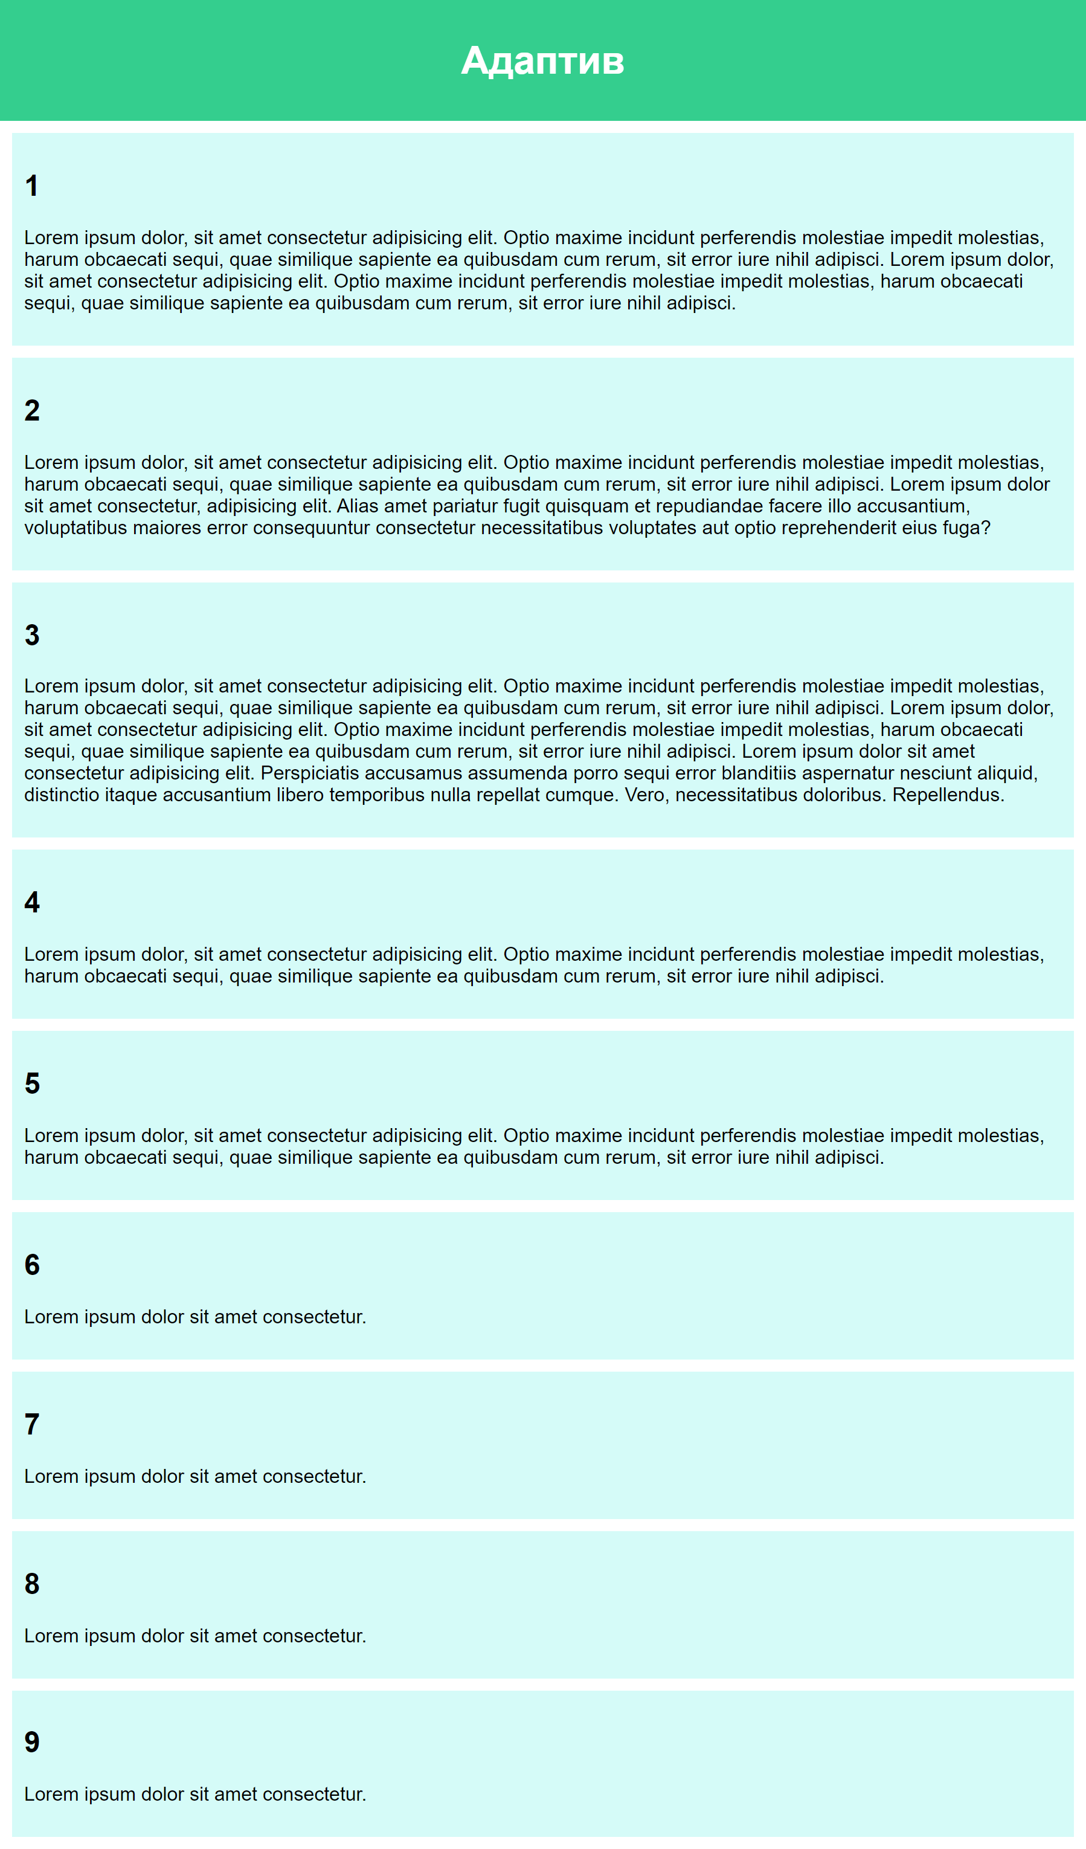

Рисунок 3 Расстановка элементов при разрешении экрана 899px и менее

Для выполнения задания вам может понадобиться *@media.* Для защиты знать какие параметры мы можем отслеживать при помощи *@media.*